HDY-W通用型液位变送器

（投入式液位变送器/静压式液位变送器）
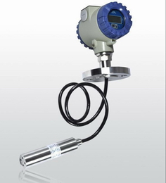
概述： HDY-W投入式液位变送器又称静压式液位变送器，采用美国技术和进口充油硅芯片，不锈钢全封焊结构设计，具有良好的防潮性能和极强介质兼容性，可用于许多工业场合的液体液位测量；电路部分的关键元件、压力敏感芯子均选用国际著名品牌，采用国际标准生产工艺，使产品的各项技术指标达到国际先进水平，产品有优良的可靠性和较高的精度。广泛应用于水厂、污水处理厂、城市供水、高楼水池、水井、矿井、工业水池、水罐、油池、水库、河道、海洋等场所。与XSCH6液位数显控制仪一起配套使用，实现现场液位的精确监测与控制。
应用范围：
◇ 工业水池液位测量与控制 ◇ 城市污水，化工厂造纸厂污水
◇ 城市供水、楼宇恒压供水 ◇ 水文监测与控制:江河、湖泊
◇ 大江大坝及水利、水电建设 ◇ 食品饮料液位:牛奶、啤酒
◇ 钢厂电厂、水泥厂污水处理 ◇ 水罐、油罐、油池液位监测
主要技术参数：
1． 全封闭式电路，具有防潮、防结露、防渗漏功能
2． 量程范围：0～0.5m,1m,2m,3m,4m,5m,6m,8m,10m,12m...100m
油罐油位：0～0.5m,2m,3m,4m,5m,6m,7m,8m,9m,10m,12m
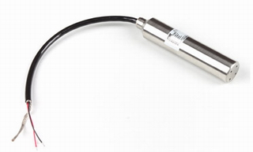
3． 显示类型:无显示、LED显示、LCD显示
4． 精度等级：±0.25%FS、0.5%Fs
5． 供电电压：24VDC
6． 探头外型尺寸长约110mm, 直径约26mm
7． 输出信号：4～20mA、0～5VDC、1～5VDC
8． 工作温度：-20℃～+60℃; 环境温度：-30℃～+75℃
9． 环境湿度：≤80%RH
10． 长期稳定性：≤0.2%FS/年
11． 密封级别：IP68；激光调阻温度补偿，使用温域宽
内容 | 选 型 代 码 说 明
内容 | HDY-W | 投入式液位测量
接线形式 |  | 01 | 一体式：直接密封引线输出（不带防水接线盒）
 |  | 02 | 分体式：带防水密封接线盒
输出信号 |  |  | A | 电流输出：4～20mA
 |  |  | V | 电压输出：0～5V，0～10V，1～5V
显 示 |  |  |  | N | 标准型不带显示
 |  |  |  | E | 带显示：LED、液晶可选
精 度 |  |  |  |  | C | ±0.25%FS
 |  |  |  |  | D | ±0.5%FS
防腐要求 |  |  |  |  |  | O- | 不防腐
 |  |  |  |  |  | B- | 柔性防腐不锈钢管
 |  |  |  |  |  | F- | 专业防腐(聚四氟)
测量量程 |  |  |  |  |  |  | 0－1m,0－2m,5m,10m,15m,20m……0-100m内各量程

如：HDY-W02ANDO-10M, 表示带分体式接线盒，电流输出4-20mA,,精度0.5%，不防腐，量程0-10m液位计
测量示例及安装示意图：
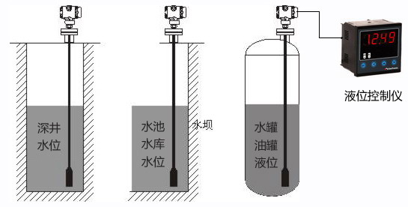
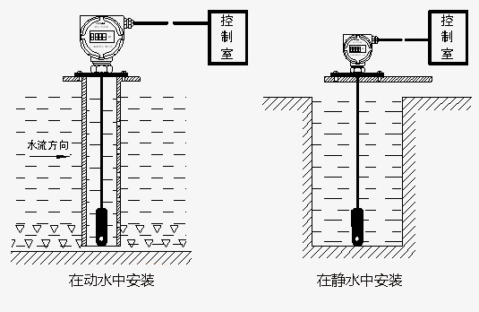
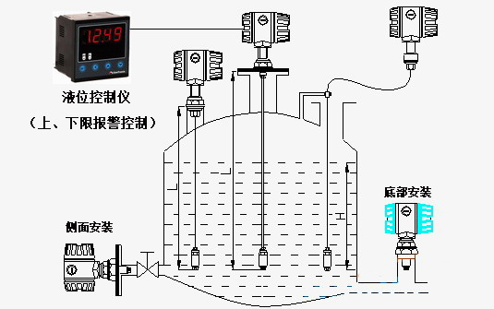
配套液位仪主要功能（选配）：显示液位值如：0－5.000m，带高液位、低液位报警控制（自由设定），其它功能可选。
